PREFA Kessel 25/60 hellgrau 07 Hellgrau

PREFA

Eigenschaften

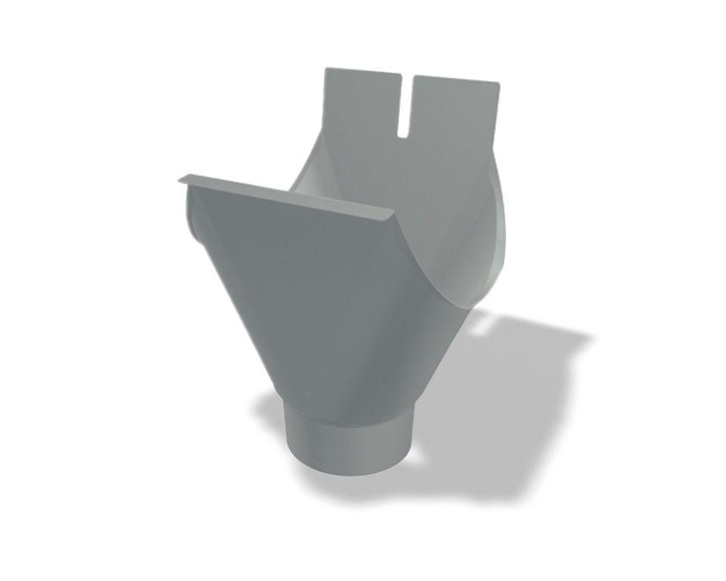

GTIN:

4043111123042

HAN:

519123

Farbton

hellgrau

Oberfläche

pulverbeschichtet

Produkt

Ablaufstutzen

Werkstoff

Aluminium

Breite (mm)

150,00

Länge (mm)

202,00

Nennweite DN

250,00